# **移动销售应用概要设计文档**

编写人：高利

编写时间：2018.03.12

Specification Version：0.1

## **项目概述**

### 1.1 项目简介

移动销售应用，是应用在批发商和零售商之间进行商品交易的移动应用平台，应用的使用者为联系代理商的销售人员。选择Angular JS前端技术，设计、实现一个销售业务移动手机应用，实现基本的客户管理和销售业务。

### 产品设计目标

* 为销售人员提供一个便利的销售系统
* 为客户提供实惠的商品促销优惠
* 为销售人员和客户提供清点库存，统计销售情况的工具
* 为销售人员提供客户管理工具

### 产品功能

* 用户登录
* 销售人员拜访零售商，更新商品库存信息
* 销售人员根据商家需要购置商品，下订单
* 后台管理员能够配置商品促销优惠策略，销售人员能够选择已经生效的促销策略并且能够在订单中实时显示优惠金额

### 前置要求

* 应用必须联网使用
* 应用内置地图为高德地图

## **应用架构**

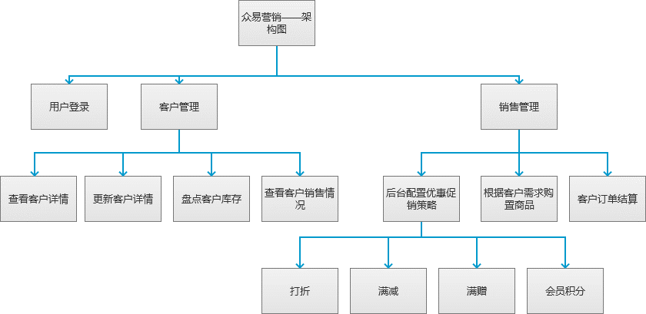

## **模块划分**

根据需求将系统划分成如下几大模块：

* View：UI 显示应用相关数据的视图，包括用户登录（SellerLoginView）、用户信息（SellerMessageView）、客户管理（CustomerManageView）、客户详情（CustomerDetailView）、销售管理（SaleManageView）、订单管理（OrderManageView）
* Controller：应用有四个逻辑处理模块，
  + 用户登录验证以及修改信息模块
  + 商家信息管理模块，包括商家基本信息，以及库存信息
  + 商品销售逻辑
  + 优惠促销逻辑处理
* Model：数据模型部分包括用户数据（SellerMessage）、商家数据（CustomerMessage）、商品数据（ProductMessage）、订单数据（OrderMessage）以及促销策略规则（PromotionStrategy）

## **项目流程图**

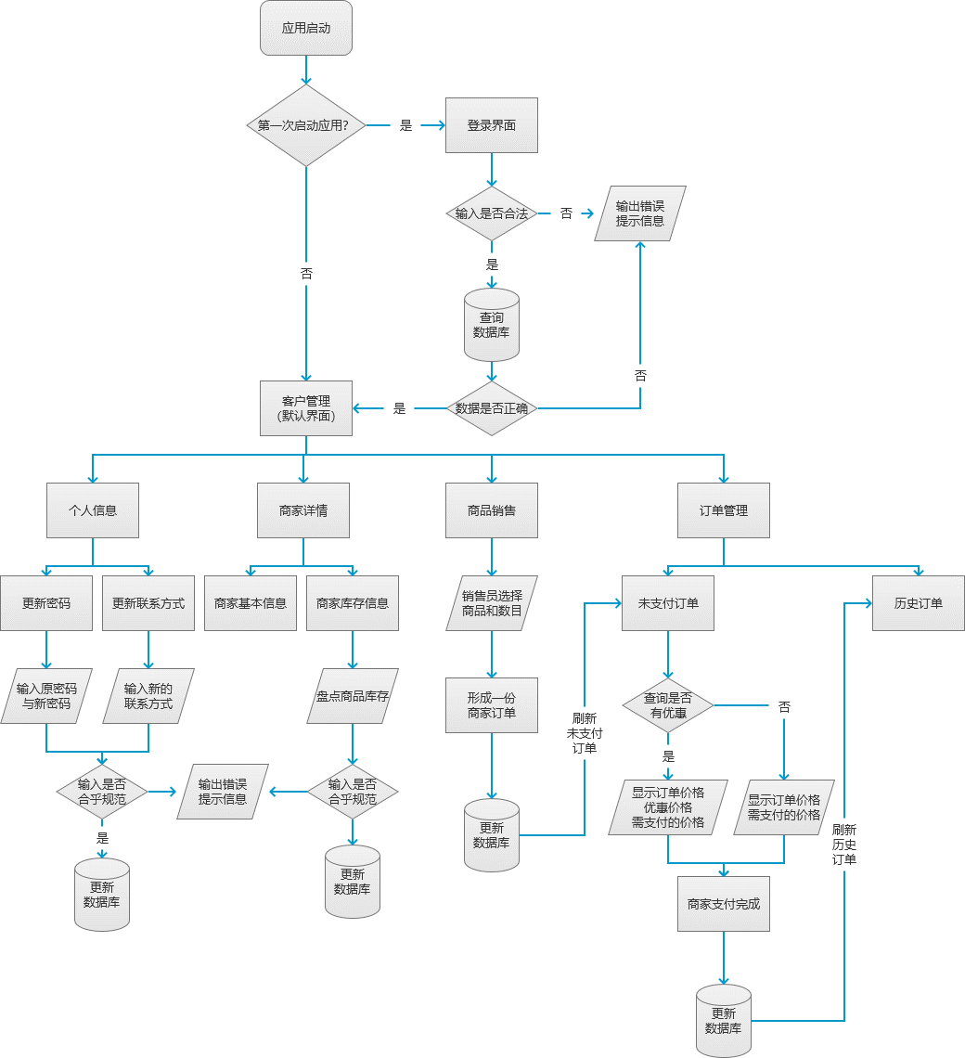

## **RESTful API设计**

|  |  |  |
| --- | --- | --- |
| **动作** | **资源** | **说明** |
| **Get** | **/seller/password?useraccount=account** | **验证用户登录信息** |
| **Get** | **/seller/message?selleraccount=account** | **获取销售人员信息** |
| **Get** | **/customer/list** | **获取商家列表** |
| **Get** | **/customer/message?customer_id=ID** | **获取客户信息** |
| **Put** | **/seller/message/seller_id** | **更新销售人员信息** |
| **Put** | **/customer/message/customer_id** | **更新客户信息** |
| **Post** | **/order/goods** | **新建一个订单** |

## **类结构**

后台逻辑中，主要使用SpringBoot框架，数据库操作使用MyBatis框架。数据库连接池使用c3p0。前后端数据传输格式为JSON，后台逻辑处理以及数据库操作安装以下流程进行：



根据上面的执行流程，将后台逻辑部分划分成以下几个类，目录结构如下图所示：

